NUT: Physikalische Experimente rund ums Wasser für zu Hause!

Lies dir die folgenden Versuche (=Experimente) durch. Du kannst sie alle zu Hause ausprobieren. Schreibe dir auf was du beobachtest. Die Erklärungen zu den Versuchen 1-7 findest du auf Seite 6!

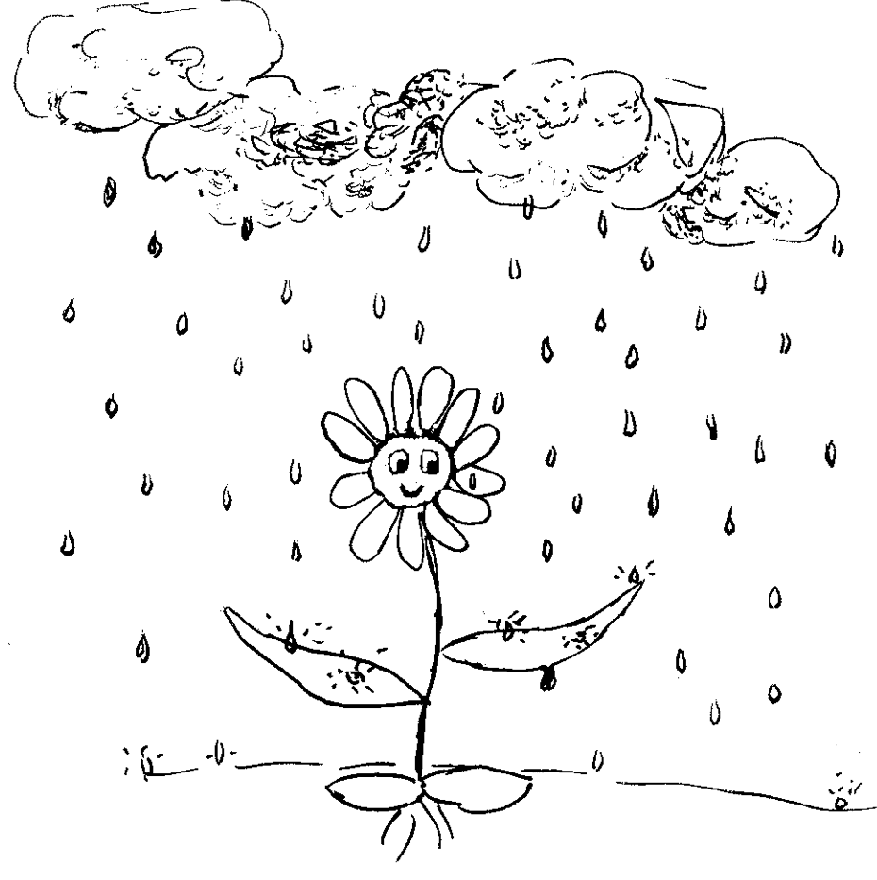
VERSUCH 1
Wasser lässt sich biegen:

- Ein Plastiklineal holen
- Wasserhahn nicht zu stark aufdrehen – gerade so, dass ein gleichmäßiger Wasserstrahl rinnt
- Das Lineal an den eigenen Haaren oder am Pulli reiben
- Das Lineal ganz vorsichtig nahe an den Wasserstrahl halten (nicht hinein!)

Nanu, warum verbiegt sich der Strahl?

VERSUCH 2
Ein Zopf aus Wasser

In einen leeren Papier- oder Plastikbecher (sollte halbwegs stabil sein; Boden und Seiten möglichst gerade) mit einem Nagel in der Nähe des Bodens 3 Löcher stechen

Jedes soll 1,5 cm vom anderen entfernt sein:
o o o

danach noch je ein Loch dazwischen machen:
o o o o o

Jetzt den Becher unter einen fließenden Wasserhahn stellen (er muss ruhig und gerade stehen – zum Beispiel am Rand des Waschbeckens).

Na klar: jetzt gibt es 5 dünne Wasserstrahlen, aus jedem Loch einen.

Nun mit dem Finger rasch einmal über die Öffnungen fahren.
Der „Zopf“, der sich bildet, hat ähnliche Gründe wie bei Versuch 1 . Wer kommt darauf?

VERSUCH 3
Der Wunderdeckel

- Ein nicht allzu großes Trinkglas mit Wasser füllen – randvoll!
- Dann einen glatten Plastikdeckel – zum Beispiel von einem großen Joghurtbecher oder einer Keksdose - vorsichtig darauf legen.
- Die Hand fest auf den Deckel legen und schnell umdrehen
- Jetzt die Hand schnell vom Deckel wegnehmen … was passiert?

VERSUCH 4
- Braves Wasser

- Nochmals ein Wasserglas randvoll füllen, so dass es gerade nicht ausrinnt
(Wie sieht übrigens die Oberfläche des Wassers aus?)
- Diesmal spannst du vorsichtig ein Stück Fliegengitter oder ein Stück alte dünne Strumpfhose über das Glas; befestigst diese mit Gummiring am Glas, möglichst nichts verschütten, also Vorsicht!
- Nun wieder die Hand auf das Gitter/den Strumpf legen, das Glas umdrehen und die Hand rasch wegziehen.
- Rinnt jetzt das Wasser durch das Gitter/den Strumpf?

Versuch 5
Eine Perlenschnur erzeugen:

- Wasserhahn ganz wenig aufdrehen: Das Wasser tropft.
- Welche Form haben eigentlich die Tropfen? Wenn wir ganz vorsichtig stärker aufdrehen, fließen die Tropfen zusammen und es bildet sich eine perlenschnurartige Form.
- Wenn wir noch fester aufdrehen, wird der Wasserstrahl „glatt“.
- Halten wir den Finger hinein, bildet sich wieder eine Perlenschnur.

VERSUCH 6
Boot oder U-Boot?

- Eine Schüssel oder einen Teller mit Wasser füllen.
- Ganz vorsichtig eine Büroklammer auf die Wasseroberfläche legen.
- Die Klammer aus Metall ist eigentlich schwerer als Wasser, sie sinkt aber nicht ein! Wieso?
- Hinweis: kleine Tiere, wie die Wasserläufer, bleiben aus dem gleichen Grund obenauf!
- Nun einen kleinen Tropfen Spülmittel (oder Flüssigseife) neben die Klammer tropfen.
- Was passiert?

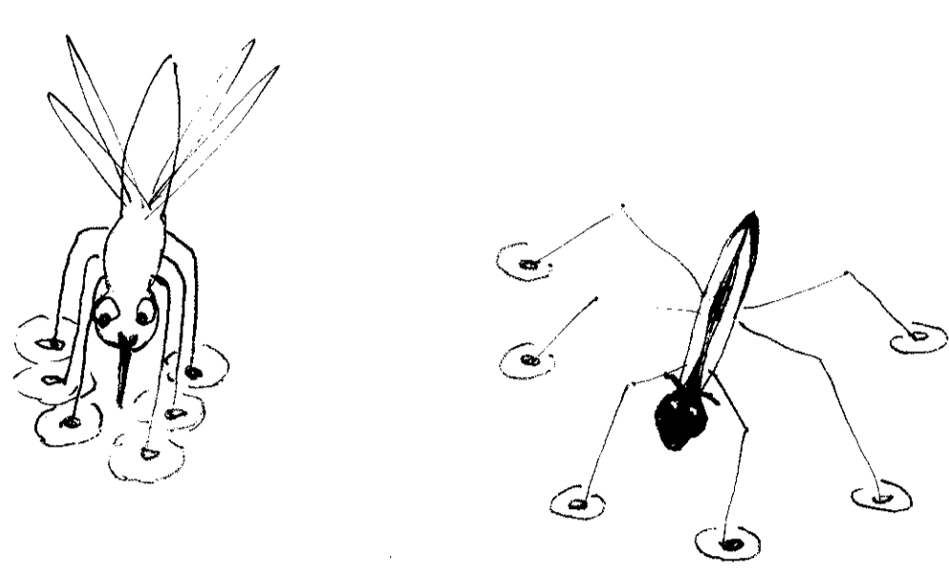

Versuch 7
Turbo-Schiffchen

- Eine Schüssel oder einen Teller mit Wasser füllen.
- Einige Zündhölzer/Streichhölzer am Holz-Ende mit einem Messer vorsichtig ein Stück weit spalten bzw. einschneiden.
- Die Enden ein wenig auseinander drücken.
- Die Zündholz-„Schiffchen“ vorsichtig aufs Wasser legen.
- In jedes Ende des Streichholzes einen kleinen Tropfen Spülmittel tropfen.
- Diesmal ist es anders als bei Versuch 6 .
- Auch möglich: mit einem Messer ganz wenig Seife zwischen die „Schwänzchen“ streichen und den Schiffchen dann einfach mal zuschauen...
- Was passiert?

Versuch 8:
Zellen von Lebewesen lassen fast nur Wasser durch

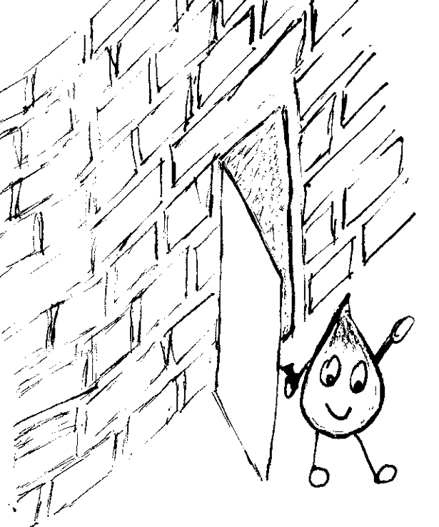

Alle lebenden Zellen sind für Wasser durchlässig. Die Stoffe, die im Wasser gelöst sind, dürfen dagegen nicht automatisch durch.
Die Wissenschaft sagt dazu: Zellen haben „halbdurchlässige Wände“

„halbdurchlässig“ bedeutet also: Wasser JA – alles andere: NEIN

Natürlich müssen Zellen auch Nährstoffe, Mineralstoffe oder Vitamine aufnehmen. Dafür haben sie aber dann eigene Transport-Systeme! So können sie alles, was in die Zelle hinein will, genau kontrollieren.
Nur Wasser darf sozusagen „ohne Reisepass“ über die Grenze .

Der VERSUCH dazu:

- Ein Schraubglas ( zum Beispiel Marmeladeglas) zirka 5 cm hoch mit ganz normalem Essig füllen.
- Vorsichtig ein rohes Hühnerei hinein geben (am besten mit Hilfe einen Löffels, es darf nicht kaputt werden!).
- Das Glas zuschrauben, sonst riecht es im ganzen Haus nach Essig.
- Ungefähr eine Woche stehen lassen

Nach einer Woche

- hat der Essig die Kalkschale des Eies aufgelöst.
- Die dünne Haut unter der Schale ist undurchsichtig weiß geworden.
- Diese Haut ist jetzt auch fester als zuvor, weil der Essig sie „gerbt“: sie wird hart „wie Leder“.
- Das Ei ist gewachsen! Ein flüssiges Ei ist nichts anderes als eine Lösung von Eiweiß (Proteinen) und Nährstoffen in Wasser – eine sehr dicke Lösung!
- Der Essig ist im Vergleich dazu eine viel dünnere Lösung – viel weniger konzentriert, enthält viel weniger Stoffe als das Innere des Eies.
- Diese Unterschiede wollen sich ausgleichen, deshalb nimmt das Ei, nachdem die Schale weg ist, aus der Essiglösung Wasser auf.
- Das Ei „saugt sich mit Wasser voll“ könnte man sagen; deshalb wird es dick und kugelig.

Wer nun vorsichtig den Essig abgießt und den Deckel wieder draufgibt, kann mit dem Ei im Glas jetzt spielen wie mit einem Gummiball

VERSUCH 9
In Wasser verteilte Riesenmoleküle
Du brauchst:
- eine ganze Packung Maisstärke
- eine größere Schüssel
- einen Kochlöffel
- 1/4 bis ein 1/2 Liter Wasser

Die ganze Maisstärke in die Schüssel geben und dann sehr vorsichtig nach und nach Wasser zugießen. Es soll eine sehr dickflüssige Masse entstehen, sozusagen „gerade flüssig“ - auf keinen Fall mehr Wasser als nötig!

- Den Finger oder die Hand langsam eintauchen : Der Finger dringt in die Masse ein, der Stärkebrei bleibt auch teilweise auf der Hand kleben und rinnt dann langsam wieder ab

- Jetzt kräftig mit der Faust auf die Stärkemasse schlagen :
Nein, es spritzt nicht! Im Gegenteil

ERKLÄRUNG zur Versuch 9:
STÄRKE (engl, starch) ist für Pflanzen ein Speicherstoff. Wenn Pflanzen im Sonnenlicht stehen, können sie Nahrung erzeugen: sie produzieren Traubenzucker in ihren Blättern. Dieser Vorgang heißt Photosynthese.

Wenn die Pflanzen mehr Traubenzucker erzeugen, als sie verbrauchen, speichern sie den Zucker, indem sie Stärke daraus machen. Stärkemoleküle bestehen also aus lauter aneinander gehängten Traubenzucker-Molekülen.

Dabei haben diese Stärke-Moleküle die Form einer Schraube – und das ist der Grund für den oben beschriebenen Effekt:

Die Moleküle schwimmen im Wasser; wer langsam die Hand eintaucht, schiebt die Moleküle einfach auseinander, sie weichen aus.
Wer mit der Faust auf die Masse schlägt, gibt den Stärkemolekülen aber nicht genug Zeit zum Ausweichen. Die Spiralen rutschen ineinander und verhaken sich gegenseitig. So entsteht eine viel festere Masse aus ineinander geschobener Stärke, die sich dann wie harter Gummi verhält.
Hinweis:
Eignet sich auch gut für Kinderpartys, wenn man einen Garten oder einen Park in der Nähe hat

In solch einem Fall 5 bis 10 Packungen Maisstärke in einem großen Bottich vorsichtig mit Wasser anrühren. Das ist bei großen Mengen nicht ganz leicht,
es ist wichtig, Geduld zu haben und sorgfältig zu verrühren, damit nicht zu viel Wasser in die Stärke kommt.
Die Kinder können barfuß von einer Bank oder einem Sessel auf die Masse springen. Wenn sie stehen bleiben, sinken sie ein. Wenn sie aber springen oder schnell laufen, können sie obenauf bleiben. Das funktioniert tatsächlich und macht viel Spaß!

Erklärungen zu Versuchen Nr. 1- 7

VERSUCH 1:
Wassermoleküle haben eine Ladung: eine Seite der Wasserteilchen ist elektrisch positiv, die andere ist elektrisch negativ.

Ein Plastiklineal, das an Haaren, Wolle oder Seide gerieben wird, lädt sich ebenfalls an der Oberfläche ein wenig auf; ob positiv oder negativ, hängt vom Material ab.

Je nach Ladung wird eine der Seiten der Wasserteilchen dann vom Lineal angezogen und der Wasserstrahl „verbiegt sich“ in Richtung Lineal.

Versuch 2 und 4-7
Haben auch mit dem Thema elektrische Ladung zu tun: Aufgrund der Ladung der Wasserteilchen hängen sich diese aneinander wie kleine Magnete. An der Oberfläche bildet sich dadurch fast so etwas wie ein zusammenhängendes „Häutchen“ an Wasserteilchen: es entsteht eine OBERFLÄCHENSPANNUNG, auf der sich kleine Tiere bewegen können und auch unsere Büroklammer getragen wird.

Seife oder Spülmittel zerstört diesen Zusammenhang der Teilchen; die schwere Klammer sinkt sofort auf den Boden.
Die leichten Zündhölzer schwimmen trotzdem; sie werden aber durch die Seife, die sich am hinteren Ende auf dem Wasser ausbreitet, voran getrieben.

Durch die Oberflächenspannung bilden sich Wassertropfen, die Wassertropfen verbinden sich zur „Perlenschnur“ wenn man das Wasser ganz langsam tropfen lässt und einmal verbundene Wassertropfen bleiben im Wasserstrahl bleiben beisammen.

VERSUCH 3
Hat ganz andere Gründe: Der Luftdruck von außen ist stärker als der Wasserdruck von innen!

Wenn du noch Fragen hast, wende dich an deine Trainerin/deinen Trainer!

